Entrega Previa1- Semana 3
Generación y clasificación de datos

Grupo 19
Integrantes:

Juana Valentina Sánchez Arévalo

Conceptos Fundamentales de Programación
Facultad de Ingeniería, Diseño e Innovación

Instructor:
Víctor Fabián Castro Perez

Institución Universitaria Politécnico Grancolombiano

Colombia
2026

Tabla de contenido
Introducción 3
Descripción del proyecto 4
Planteamiento del problema. 5
Objetivos 6
Objetivo general 6
Objetivos específicos: 6
Desarrollo 7
Tecnologías y herramientas a utilizar 7
Estructura inicial del sistema 7
Generación de archivos de entrada 9
Clase GenerateInfoFiles: 10
Control de versiones 10
Pruebas y resultados de la primera entrega 11
Pruebas realizadas 11
Resultados 16

Introducción

El siguiente proyecto consiste en la creación y desarrollo de Calculator Solar App, una aplicación desarrollada en el lenguaje de programación Java, que busca ser una herramienta útil tanto para clientes como para vendedores de energía solar o personas interesadas en instalar un proyecto de energía solar en su vivienda, negocio o propiedad.
El proyecto surge ante la necesidad de implementar los conocimientos relacionados con el manejo de información y datos adquiridos en la asignatura, con el propósito de ofrecer una solución sencilla a una problemática que se encuentra en crecimiento debido al auge de las energías renovables, principalmente de la energía solar en Colombia. El país, debido a su ubicación geográfica cercana al ecuador, cuenta con condiciones favorables para el aprovechamiento de este recurso natural.
Calculator Solar App busca organizar información de clientes, propiedades, zonas geográficas, empresas comercializadoras de energía, consumos eléctricos y características de equipos fotovoltaicos, con el propósito de utilizar estos datos posteriormente en cálculos preliminares que permitan apoyar la elaboración de propuestas comerciales.
El desarrollo se realizará utilizando Java 8 y, como entornos de desarrollo, se emplearán Eclipse y Visual Studio Code. Estas herramientas hacen parte del entorno de desarrollo del proyecto. Adicionalmente, el proyecto se encuentra gestionado mediante Git y GitHub, herramientas que permitirán llevar un adecuado control de versiones del código y gestionar los cambios realizados en los archivos necesarios para el desarrollo del proyecto

Descripción del proyecto

Calculator Solar App es una aplicación desarrollada en Java cuyo propósito es ser una herramienta empleada por vendedores de energía solar para conocer, de forma más específica y sencilla, según las necesidades del cliente que estén atendiendo, la cantidad de paneles requeridos para un proyecto de energía solar, los equipos necesarios, como inversores, y el valor aproximado del ahorro en energía que el cliente podría obtener al implementar un proyecto de energía solar.
De esta manera, se busca que los cálculos básicos requeridos en una etapa comercial de un proyecto de energía solar no sean de obligatorio dominio para el vendedor. La aplicación también podrá ser empleada por usuarios que estén considerando la energía solar como una alternativa, permitiéndoles obtener una idea preliminar de su proyecto para posteriormente compararla con las diferentes empresas que ofrecen este tipo de servicios.
El sistema permitirá organizar y relacionar diferentes tipos de información necesaria para realizar los cálculos. Entre esta información se encuentran los datos de los clientes, la zona donde se ubicará el proyecto, la propiedad, el consumo mensual del cliente, la empresa electrificadora, la zona de servicio y los equipos, como paneles e inversores, disponibles para el desarrollo del proyecto.
Esta información se guardará en archivos de texto que posteriormente servirán como datos de entrada para la aplicación. Los datos estarán separados en diferentes tipos de archivos, permitiendo un mejor manejo de la información y facilitando su utilización posteriormente.
A partir de estos datos, en las siguientes etapas del proyecto se desarrollarán procesos que permitan relacionar las características de una propiedad con su consumo eléctrico, ubicación geográfica, empresa comercializadora y equipos fotovoltaicos, con el objetivo de generar cálculos preliminares que puedan utilizarse como apoyo en la elaboración de propuestas comerciales.

Planteamiento del problema.

La implementación de proyectos de energía solar fotovoltaica requiere analizar diferentes variables relacionadas con el consumo eléctrico, las características de la propiedad, la ubicación geográfica, la empresa comercializadora de energía y los equipos que pueden utilizarse en la instalación. Durante una etapa comercial, el vendedor debe recopilar y relacionar esta información para obtener una estimación inicial de las características que podría tener el sistema requerido por un cliente.
El manejo de esta información puede resultar complejo cuando los datos se encuentran dispersos o deben ser consultados y relacionados de manera manual. Esta situación puede dificultar la elaboración de estimaciones preliminares y hacer que el proceso comercial dependa de diferentes cálculos y consultas antes de presentar una propuesta al cliente.
A partir de esta situación surge la necesidad de desarrollar Calculator Solar App, una herramienta que permita organizar la información necesaria y realizar posteriormente cálculos preliminares relacionados con el dimensionamiento de un sistema fotovoltaico. La aplicación busca facilitar el tratamiento de los datos y proporcionar información que sirva como apoyo durante el proceso de elaboración de propuestas comerciales.
El proyecto se plantea como una herramienta de apoyo y no como un sustituto del diseño o la validación técnica realizada por profesionales especializados. Su alcance inicial corresponde al manejo organizado de la información y al desarrollo progresivo de cálculos preliminares que serán implementados durante las diferentes etapas del proyecto.

Objetivos

Objetivo general
Desarrollar una aplicación en Java denominada Calculator Solar App, orientada a apoyar el proceso preliminar de dimensionamiento de sistemas solares fotovoltaicos mediante la organización, almacenamiento y procesamiento de información relacionada con clientes, propiedades, consumo eléctrico, zonas geográficas, empresas comercializadoras y equipos fotovoltaicos.

Objetivos específicos:
- Diseñar las clases necesarias para representar la información básica utilizada por el sistema, de acuerdo con las entidades definidas para el proyecto.
- Implementar métodos que permitan generar archivos de texto con información estructurada que pueda ser utilizada como entrada para la aplicación.
- Organizar la información en diferentes archivos de acuerdo con el tipo de dato almacenado, facilitando su posterior consulta y procesamiento.
- Aplicar conceptos de programación en Java 8, como clases, objetos, atributos, métodos, estructuras de control y manejo de archivos.
- Implementar una estructura inicial que permita ampliar el sistema en las siguientes etapas con procesos de cálculo y generación de resultados preliminares

Desarrollo

Tecnologías y herramientas a utilizar
Para el desarrollo de la aplicación Calculator Solar app se empleo:
- Java 8: lenguaje de programación utilizado para implementar las clases, métodos y procesos de la aplicación.
- Eclipse: entorno de desarrollo utilizado principalmente para la creación, organización y ejecución del proyecto Java. La guía establece Java 8 y Eclipse como parte del entorno requerido para el proyecto.
- Visual Studio Code: utilizado como herramienta complementaria para la edición y revisión de archivos del proyecto.
- Git: sistema utilizado para llevar el control de versiones del código y registrar los cambios realizados durante el desarrollo.
- GitHub: plataforma utilizada para almacenar el repositorio remoto del proyecto y mantener disponible el historial de versiones.

Estructura inicial del sistema
Durante esta primera etapa de desarrollo de la aplicación Calculator Solar app se desarrollaron las primeras clases encargadas de representar la información básica, estas calses pueden ser modificadas a lo largo del proyecto según requerimientos o funcionalidades que vayan derivando en el.
Estas clases se registran en la siguiente tabla:
Clase | Función | Etapa
GenerateInfoFiles | Genera los archivos de texto que contienen los datos de entrada del sistema | Desarrollada
Zones | Representa una zona geográfica y sus horas sol pico | Desarrollada
Clients | Representa un cliente y su información | Desarrollada
ElectricCompany | Representa una compañía eléctrica, la zona donde opera así como las tarifas que maneja según estrato | Desarrollada
Property | Representa una propiedad con su respectivo cliente, dirección, zona, compañía eléctrica y estrato | Desarrollada
Consumption | Representa el consumo mensual de un cliente en una propiedad y el costo generado por la compañía | Desarrollada
SolarPanel | Representa los paneles solares y sus características como potencia, corriente, voltaje | En desarrollo
Inverter | Representa los inversores solares y sus características como potencia, corriente, tipo de red, voltaje y clase | En desarrollo
Project | Representa los daros del proyecto como dirección, cliente, zona, cantidad de paneles requeridos, cantidad de inversores requeridos, energía a cubrir y valor de ahorro de Kw h/mes | En planteamiento

Generación de archivos de entrada
Uno de los principales objetivos de la primera entrega es generar los archivos de texto que servirán como información de entrada para el sistema. La guía establece que esta primera entrega debe contener las clases y métodos necesarios para la generación de estos archivos.
En Calculator Solar App, la clase GenerateInfoFiles se encarga de crear estos archivos a partir de los objetos definidos en las diferentes clases.
La información se almacena en archivos de texto y sus campos se encuentran separados mediante el carácter ;, permitiendo distinguir cada dato dentro de un registro y su posterior manejo por diferentes programas como archivo CSV.
Los archivos de texto generados son
Zones: Archivo correspondiente a las zonas utilizadas, tiene como estructura:
ZoneId; Ciudad; Departamento; Horas picosol
Clients: Archivo correspondiente a los clientes manejados, tiene como estructura:
ClientId ;Nombre Cliente; Apellido Cliente; Tipo documento; Numero documento
ElectricCompanies: Archivo correspondiente a las elesctificadoras del país, tiene como estructura:
CompanyId; Nombre Compañía; Zona; Tarifa estrato1; Tarifa estrato 2; Tarifa estrato 3; Tarifa estrato 4; Tarifa estrato 5; Tarifa estrato 6.
Properties: Archivo correspondiente a la información de una propiedad, tiene como estructura:

Clase GenerateInfoFiles:
La clase GenerateInfoFiles constituye el componente principal de esta primera entrega, ya que contiene los métodos encargados de generar los archivos de información.
Entre los procesos implementados se encuentran la creación de datos para:
- Zonas geográficas.
- Clientes.
- Empresas comercializadoras.
- Propiedades.
- consumos.
La guía señala específicamente la implementación de métodos destinados a la creación de archivos de información y plantea GenerateInfoFiles como la clase principal de esta primera etapa.
En esta etapa, la aplicación no solicita información al usuario, sino que genera los datos mediante los métodos definidos en el programa, en concordancia con la condición establecida en la guía para los ejecutables del proyecto.

Control de versiones
Como parte del desarrollo se configuró un repositorio Git para el proyecto y posteriormente se vinculó con un repositorio remoto en GitHub.
El control de versiones permite registrar los avances realizados en el código y conservar diferentes estados del proyecto durante su construcción. Para la primera entrega se realizó un primer commit con la estructura inicial de Calculator Solar App y posteriormente se publicó dicha versión en GitHub.
Esto permitirá continuar registrando los cambios realizados en las siguientes etapas del proyecto.
Link de repositorio GitHub, se encuentra el projecto en la rama master, no en main https://github.com/Jvale8/Calculator_solar_app.git
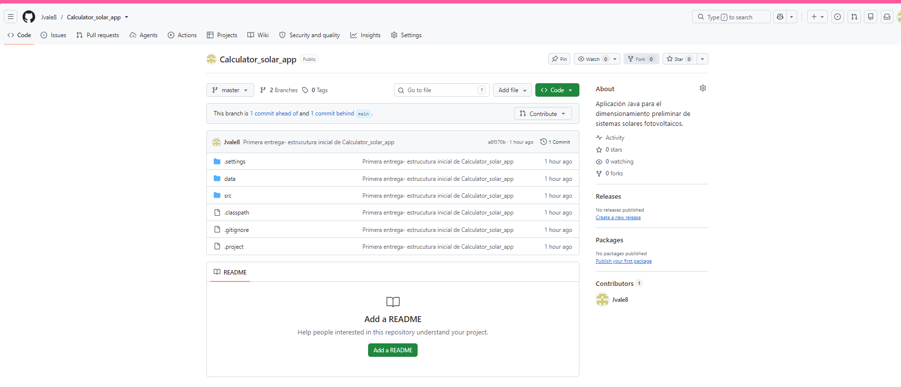
Figura 1: Creación de repositorio en GitHub con un commit

Pruebas y resultados de la primera entrega

Pruebas realizadas
Durante el desarrollo de la primera entrega se realizaron diferentes pruebas con el objetivo de comprobar el funcionamiento de las clases implementadas y de los métodos encargados de generar los archivos de texto.
Las pruebas se realizaron directamente desde Eclipse y permitieron verificar la creación de objetos, la generación de registros y la escritura de la información en los archivos correspondientes.
Prueba 1. Generación de zonas
Se realizó una prueba para verificar la creación de los objetos de la clase Zone y la generación del archivo zones.txt.
Durante esta prueba se generaron registros correspondientes a diferentes ciudades, identificadas mediante códigos consecutivos como Z001, Z002, Z003, entre otros.
El resultado obtenido fue la generación correcta del archivo de texto con los campos separados mediante el carácter ;
Evidencia:
Figura 1. Código utilizado para la creación de las zonas.
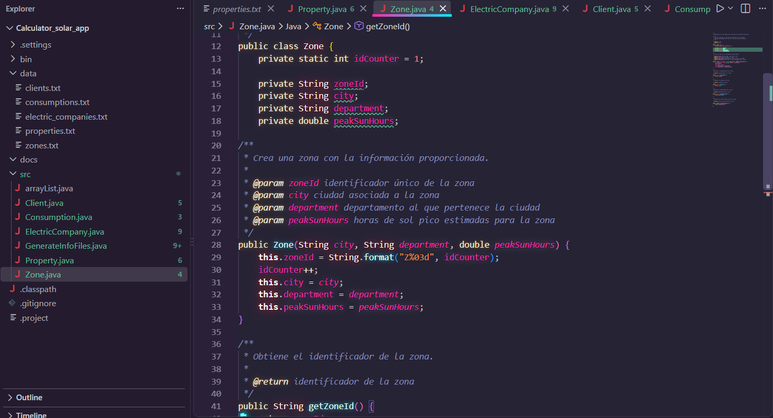
Figura 2: Pantallazo del código de createZonesFile() y/o de la creación de los objetos Zone.

Evidencia:
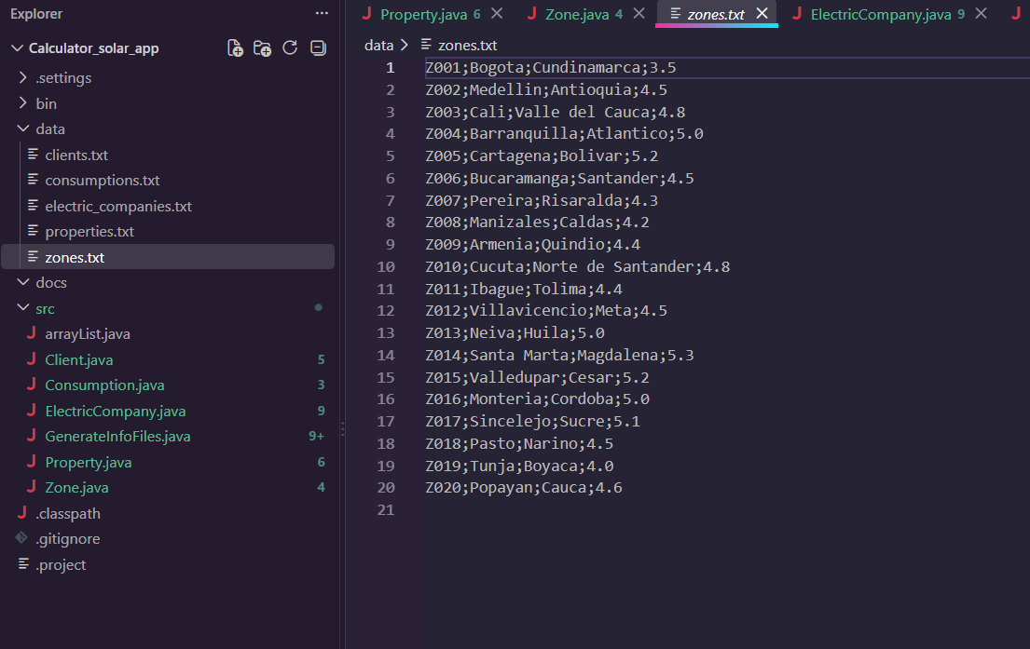
Figura 3: Resultado de la ejecución y archivo zones.txt generado.

Prueba 2. Validación de la cantidad de zonas
Se realizaron pruebas utilizando diferentes cantidades de zonas para verificar el comportamiento del método encargado de generar el archivo.
También se comprobó el comportamiento ante valores que no cumplen las condiciones establecidas, como cantidades menores o iguales a cero y cantidades superiores al número de datos disponibles.

El sistema mostró los mensajes correspondientes y evitó continuar con la generación cuando la cantidad suministrada no era válida.
Evidencia:
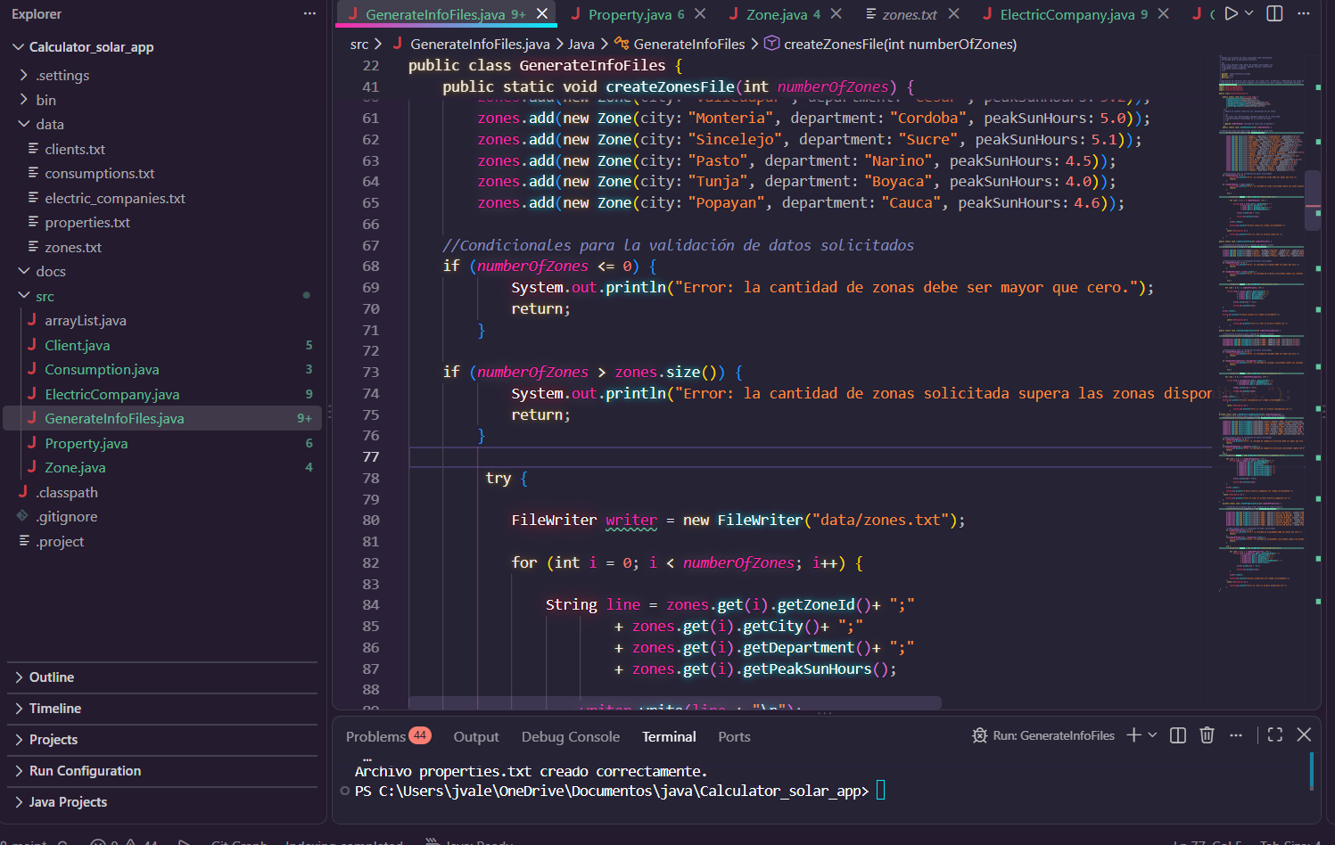
Figura 4: Validación de la cantidad de zonas.
Evidencia:
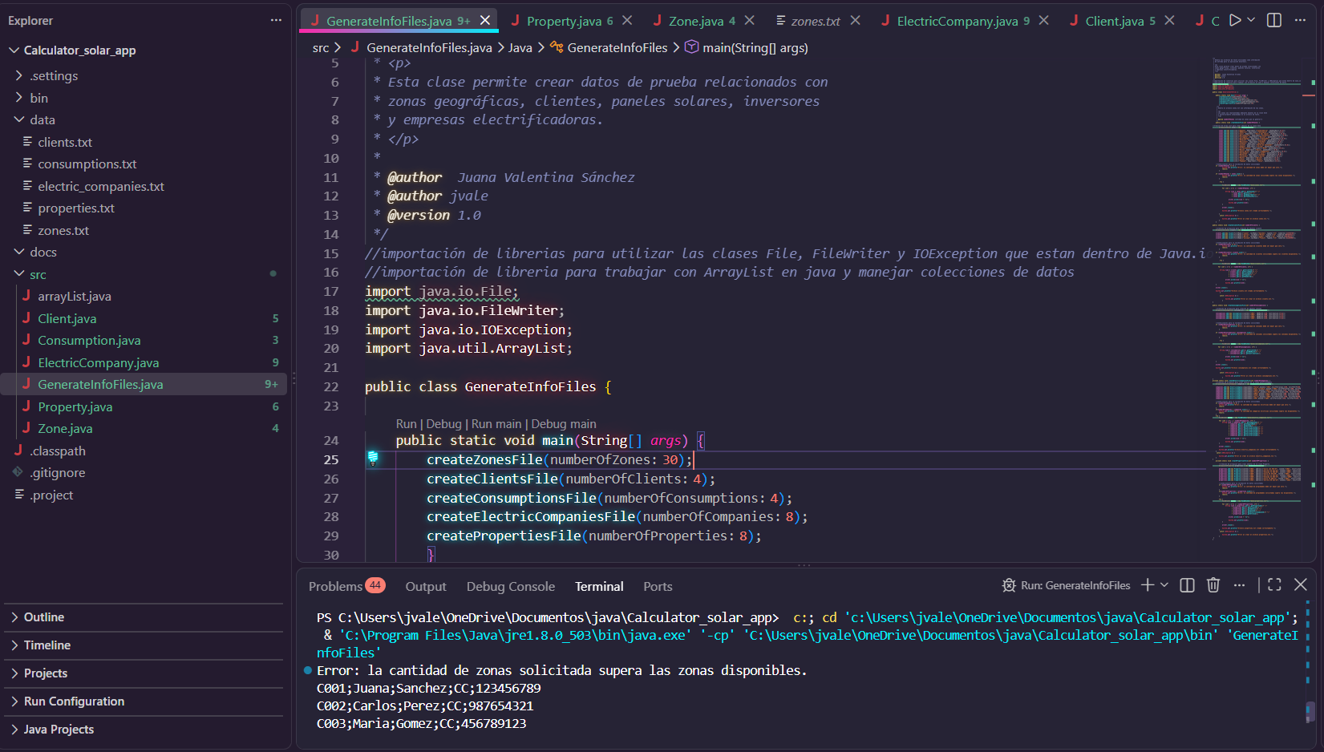
Figura 5:Resultado de una prueba con una cantidad no válida.

Prueba 3. Generación de clientes
Se verificó la creación de objetos de la clase Client y la generación de los identificadores automáticos de los clientes.
La prueba permitió comprobar que cada objeto recibe un identificador consecutivo con el formato definido para el proyecto, por ejemplo:
También se comprobó la generación del archivo correspondiente a los clientes.
Evidencia:
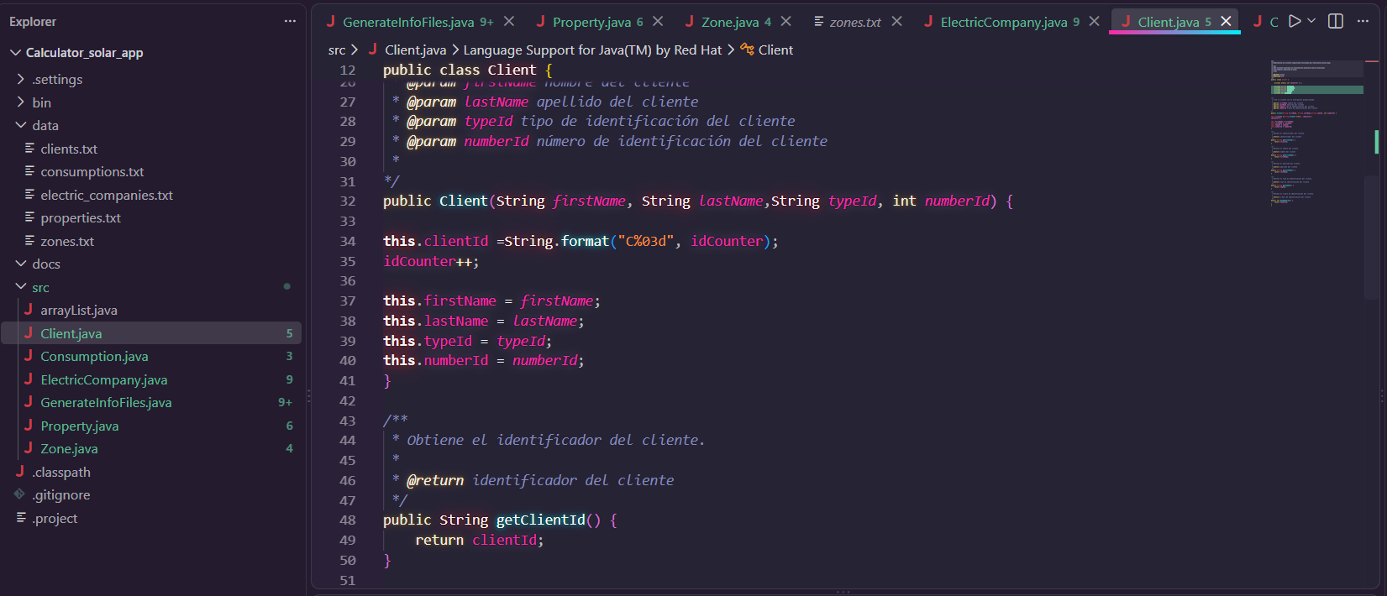
Figura 6: Clase Client y generación automática de identificadores.

Prueba 4. Generación de empresas comercializadoras
Se verificó la creación de objetos de la clase ElectricCompany y la generación de sus respectivos identificadores.
También se comprobó que cada empresa almacene la información correspondiente a la zona y a las tarifas definidas para los diferentes estratos.
Evidencia:
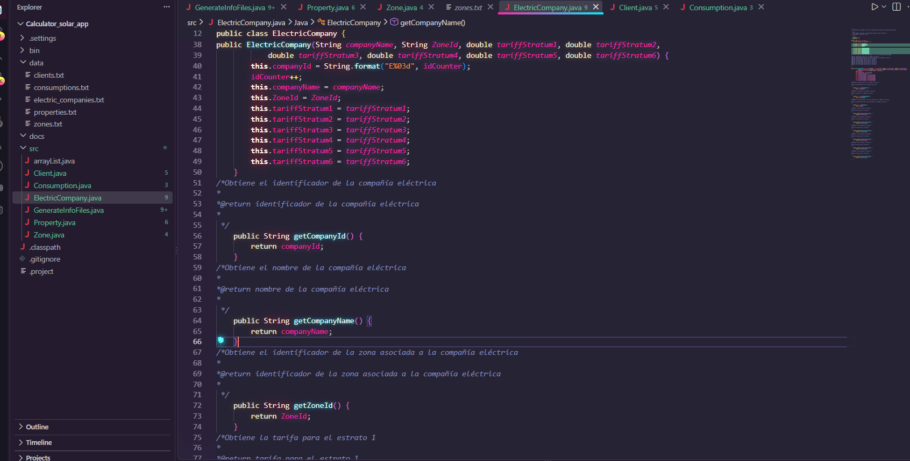
Figura 7: Clase ElectricCompany.

Evidencia: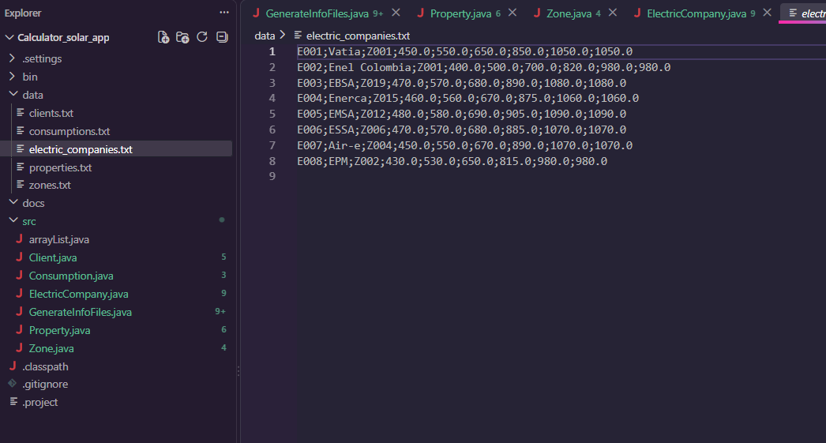
Figura 8: Archivo de empresas comercializadoras generado.

Prueba 5. Generación de propiedades
Se realizó una prueba para comprobar la relación entre un cliente, una zona, una empresa comercializadora y un estrato mediante la clase Property.
La prueba permitió verificar la generación automática de los identificadores de las propiedades y la escritura de los registros en el archivo correspondiente.
Evidencia:
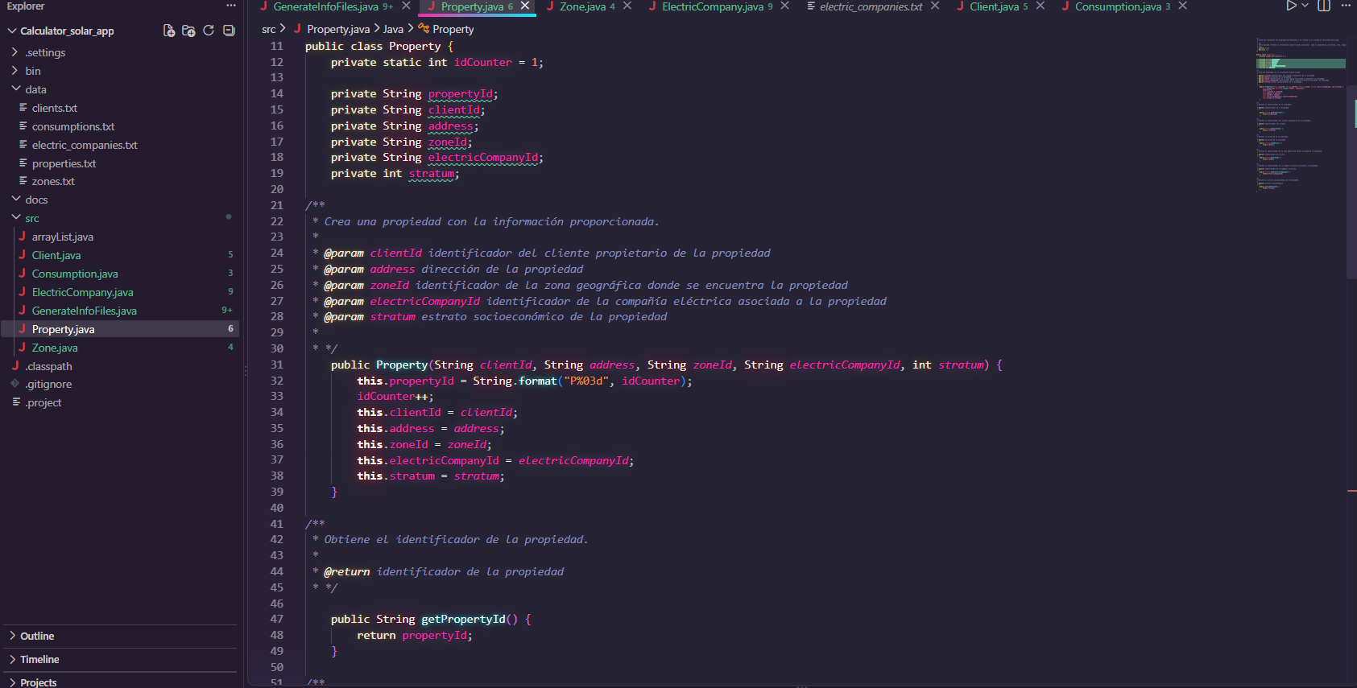
Figura 9: Clase Property y creación de propiedades.

Evidencia:
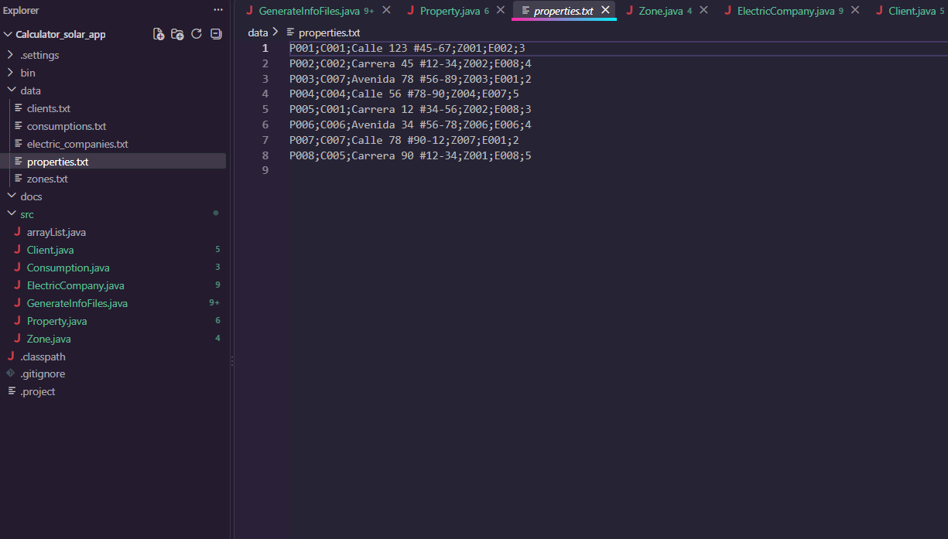
Figura 10: Archivo properties.txt generado.

Resultados

Como resultado de las pruebas realizadas, se comprobó que la estructura inicial de Calculator Solar App permite crear los objetos correspondientes a las entidades definidas para esta etapa y generar archivos de texto con la información organizada.
También se verificó el funcionamiento de validaciones básicas implementadas en los métodos de generación y la creación automática de identificadores para diferentes entidades.
Los resultados obtenidos permiten establecer una base funcional para continuar con las siguientes etapas del proyecto, en las cuales se realizará el procesamiento y relación de la información para desarrollar los cálculos preliminares definidos para la aplicación.

